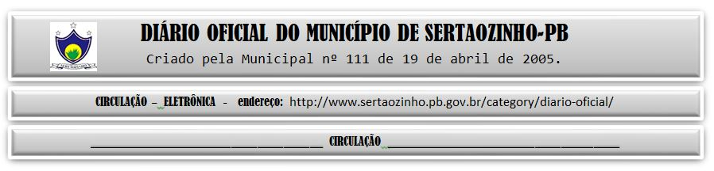

|  |
| --- |
| **ESTADO DA PARAÍBA**  **PREFEITURA MUNICIPAL DE SERTÃOZINHO**    **ADJUDICAÇÃO - PREGÃO ELETRÔNICO Nº 00042/2022**  Com base nos elementos constantes do processo correspondente e observadas as disposições da legislação vigente, referente ao Pregão Eletrônico nº 00042/2022, que objetiva: AQUISIÇÃO PARCELADA DE COMBUSTÍVEIS E DERIVADOS DIVERSOS, SOB UM RAIO ESTABELECIDO DE 50 KM DE DISTÂNCIA DA SEDE DO ORC PARA CONSUMO EM 2023; ADJUDICO o seu objeto a: RAYSSA MARQUES LEITE & CIA LTDA - R$ 1.142.000,00.  Sertãozinho - PB, 23 de Janeiro de 2023  ANTONIO MARCOS ANDRADE DA SILVA - Pregoeiro Oficial |

PUBLICAR: